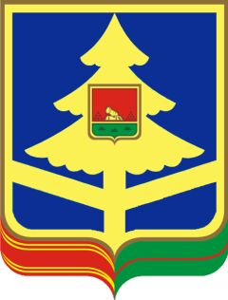
ГОСУДАРСТВЕННОЕ КАЗЕННОЕ УЧРЕЖДЕНИЕ БРЯНСКОЙ ОБЛАСТИ «ОТДЕЛ СОЦИАЛЬНОЙ ЗАЩИТЫ НАСЕЛЕНИЯ ДУБРОВСКОГО РАЙОНА»
____________________________________________________________________
П Р И К А З
09.01.2024г. №2
п. Дубровка
Об утверждении Плана мероприятий по противодействию коррупции в ГКУ «ОСЗН Дубровского района» на 2024 год

В соответствии ст. 3, ст.6 Федерального закона от 25.12.2008г. № 273 - ФЗ «О противодействии коррупции» в целях организации эффективной работы по противодействию коррупции, устранению порождающих её причин и условий, обеспечения законности в деятельности учреждения, защиты законных интересов граждан от угроз, связанных с коррупцией,

ПРИКАЗЫВАЮ:
1. Утвердить План мероприятий по противодействию коррупции в ГКУ «ОСЗН Дубровского района» на 2024 год (Приложение №1).
2. Разместить План мероприятий по предупреждению и противодействию коррупции на стенде и на официальном сайте учреждения.
3. Контроль за исполнением настоящего приказа оставляю за собой.

Начальник отдела В.В. Логунова

С приказом ознакомлены:

Заместитель начальника | Сенченкова Т.Н. | ___________________________
Главный бухгалтер | Астахова В.С. | ___________________________
Главный специалист | Тимохина Ю.В. | ___________________________
Ведущий специалист | Кедысь С.А. | ___________________________
Специалист 1 категории, председатель профкома | Манухина Е.М. | ___________________________

